|  |
| --- |
| TUGAS |

PENGANTAR TEKNOLOGI INFORMASI

**“TUGAS INDIVIDU PERTAMA”**

Lembar Jawaban Ini Disusun Untuk Memenuhi

Tugas Individu

Disusun oleh:

NAMA SISWA

NIM

Kelas :

KELAS EKSEKUTIF

FAKULTAS TEKNIK INFORMATIKA

UNIVERSITAS PAMULANG

2015

|  |
| --- |
|  |

1. Yang saya ketahui tentang Jaringan komputer yakni bahwa jaringan komputer tersebut terdiri atas sejumlah komputer dan perangkat lainnya yang berkerjasama untuk saling terhubung dalam suatu kesatuan . Jaringan komputer ini dapat disatukan melalui pengkabelan maupun tanpa kabel, sehingga memungkinkan pengguna jaringan komputer dapat saling melakukan pertukaran informasi, seperti dokumen dan data, dapat juga melakukan pencetakan pada printer yang sama dan bersama-sama memakai perangkat keras dan perangkat lunak yang terhubung dengan jaringan. Setiap komputer, ataupun perangkat-perangkat yang terhubung dalam suatu jaringan disebut dengan node. Dalam sebuah jaringan komputer dapat mempunyai dua, puluhan, ribuan atau bahkan jutaan node.

Jadi kesimpulannya jaringan komputer ini merupakan sekelompok komputer otonom yang saling berhubungan antara satu dengan lainnya menggunakan protokol komunikasi melalui media komunikasi sehingga dapat saling berbagi informasi, program – program, penggunaan bersama perangkat keras seperti printer, harddisk, dan sebagainya.

1. Tujuan membangun jaringan komputer? Seperti yang sudah saya sebutkan diatas, tujuan utama dari adanya jaringan komputer ini yaitu untuk mempermudah user guna saling berbagi informasi, program – program, penggunaan bersama perangkat keras seperti printer, harddisk, dan sebagainya. Selain itu, jaringan juga membantu kita untuk mendapatkan informasi agar tetap handal dan terbaru, mengefesienkan manajemen sumber daya, dan membantu tim kerja agar dapat berkomunikasi dengan lebih efisien. Seperti misalnya saya yang sekarang ini sedang mencari berbagai ilmu pengetahuan serta berbagai berita terbaru melalui dunia internet.
2. Manfaat yang didapat dalam membangun jaringan komputer, yaitu :

\***Sharing resources**

Sharing resources bertujuan agar seluruh program, peralatan atau peripheral lainnya dapat dimanfaatkan oleh setiap orang yang ada pada jaringan komputer tanpa terpengaruh oleh lokasi maupun pengaruh dari pemakai.

**\*Media Komunikasi**

Jaringan komputer memungkinkan terjadinya komunikasi antar pengguna, baik untuk teleconference maupun untuk mengirim pesan atau informasi yang penting lainnya.

**\* Integrasi Data**

Jaringan komputer dapat mencegah ketergantungan pada komputer pusat, karena setiap proses data tidak harus dilakukan pada satu komputer saja, melainkan dapat didistribusikan ke tempat lainnya. Oleh sebab inilah maka dapat terbentuk data yang terintegrasi yang memudahkan pemakai untuk memperoleh dan mengolah informasi setiap saat.

**\*Pengembangan dan Pemeliharaan**

Pengembangan peralatan dapat dilakukan dengan mudah dan menghemat biaya, karena setiap pembelian komponen seperti printer, maka tidak perlu membeli printer sejumlah komputer yang ada tetapi cukup satu buah karena printer itu dapat digunakan secara bersama – sama. Jaringan komputer juga memudahkan pemakai dalam merawat harddisk dan peralatan lainnya, misalnya untuk memberikan perlindungan terhadap serangan virus maka pemakai cukup memusatkan perhatian pada harddisk yang ada pada komputer pusat.

**\*Keamanan Data**

Sistem Jaringan Komputer dapat memberikan perlindungan terhadap data. Karena pemberian dan pengaturan hak akses kepada para pemakai, serta teknik perlindungan terhadap harddisk sehingga data mendapatkan perlindungan yang efektif.

**\* Sumber Daya Lebih Efisien dan Informasi Terkini**

Dengan pemakaian sumber daya secara bersama – sama, akan mendapatkan hasil yang maksimal dan kualitas yang tinggi. Selain itu data atau informasi yang diakses selalu terbaru, karena setiap ada perubahan yang terjadi dapat segera langsung diketahui oleh setiap pemakai.

1. Apa yang anda ketahui mengenai : LAN, MAN dan WAN?
   1. **LAN**
      1. Local Area Network atau yang kerap disebut LAN adalah jaringan komputer yang jaringannya hanya mencakup wilayah kecil; seperti jaringan komputer kampus, gedung, kantor, dalam rumah, sekolah atau yang lebih kecil. Saat ini, kebanyakan LAN berbasis pada teknologi IEEE 802.3 Ethernet menggunakan perangkat switch, yang mempunyai kecepatan transfer data 10, 100, atau 1000 Mbit/s. Selain teknologi Ethernet, saat ini teknologi 802.11b (atau biasa disebut Wi-fi) juga sering digunakan untuk membentuk LAN. Tempat-tempat yang menyediakan koneksi LAN dengan teknologi Wi-fi biasa disebut hotspot.

Pada sebuah LAN, setiap node atau komputer mempunyai daya komputasi sendiri, berbeda dengan konsep dump terminal. Setiap komputer juga dapat mengakses sumber daya yang ada di LAN sesuai dengan hak akses yang telah diatur. Sumber daya tersebut dapat berupa data atau perangkat seperti printer. Pada LAN, seorang pengguna juga dapat berkomunikasi dengan pengguna yang lain dengan menggunakan aplikasi yang sesuai.

* 1. **MAN**
     1. Topologi yang digunakan MAN mirip dengan LAN. Hanya saja areanya lebih besar dan komputer yang dihubungkan pada jaringan MAN jauh lebih banyak dibandingkan LAN. MAN merupakan jaringan komputer yang meliputi area seukuran kota atau gabungan beberapa LAN yang dihubungkan menjadi sebuah jaringan besar.

MAN bisa saja berupa gabungan jaringan komputer beberapa sekolah atau beberapa kampus. MAN dapat diimplementasikan pada wire maupun wireless network. MAN dapat memanfaatkan jaringan TV kabel yang umumnya menggunakan kabel jenis coaxial atau serat optik. Pelanggan TV kabel dapat menikmati akses internet berkecepatan tinggi. Di negara-negara yang sudah maju, jaringan TV kabel telah memanfaatkan teknologi serat optik. Sehingga dapat mengangkut data berukuran gigabit dalam waktu singkat.

* 1. **WAN**
     1. **Wide Area Network** atau yang disingkat WAN adalah jenis jaringan komputer yang memiliki wilayah cangkupan terluas diantara LAN dan MAN. Salah satu contoh jaringan WAN yaitu jaringan komputer antar wilayah, jaringan komputer antar kota atau bahkan jaringan komputer antar Negara. Wide Area Network juga dapat didefinisikan sebagai jaringan komputer yang memerlukan router serta saluran komunikasi public. Dengan adanya WAN maka pengguna atau komputer di lokasi yang satu bisa berkomunikasi dengan pengguna dan komputer yang berada di lokasi yang lain.

WAN menggunakan sarana fasilitas transmisi seperti telepon, kabel bawah laut ataupun satelit. Kecepatan transmisinya beragam dari 2Mbps, 34 Mbps, 45 Mbps, 155 Mbps, sampai 625 Mbps (atau kadang-kadang lebih)

1. 1. **Point to Point** protocol adalah platform yang digunakan untuk menghubungkan komputer individu atau jaringan komputer ke internet service provider.

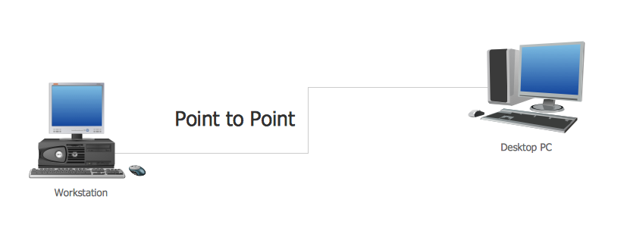

Sambungan dibuat antara dua titik, oleh sebab itu disebut Point-to-Point. PPP dianggap menjadi solusi terbaik untuk menghubungkan komputer ke jaringan internet.

* 1. **Topologi Star**

Pada Topologi Star, masing- masing workstation di hubungkan secara langsung ke server atau Hub/Switch.

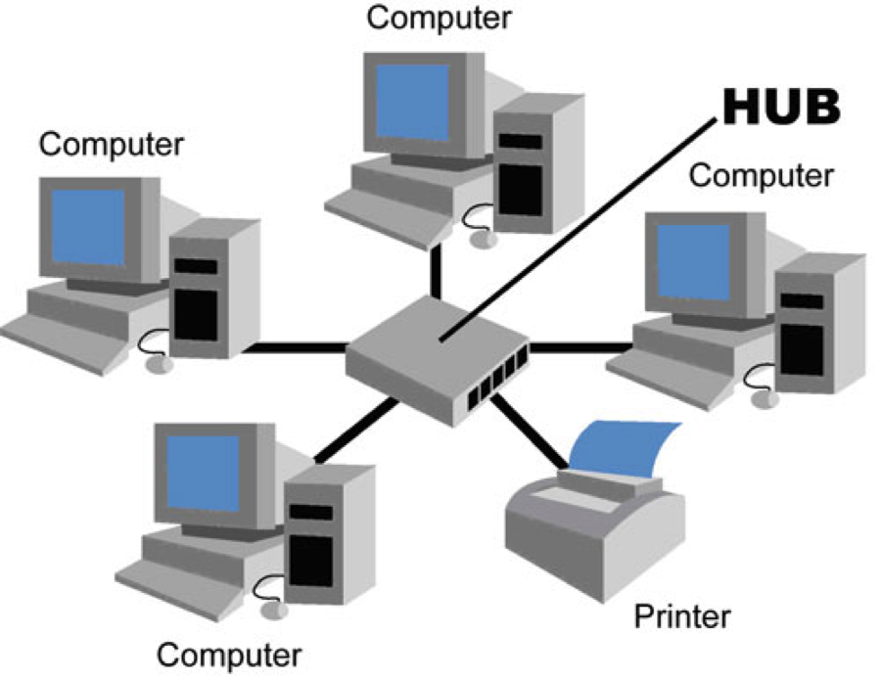

Intinya topologi ini mengunakan Hub/Switch untuk menghubungkan dari komputer 1 ke komputer yang lain. Hub/Switch berfungsi untuk menerima sinyal-sinyal dari kopmputer dan meneruskan ke semua komputer yang terhubung dengan Hub/Switch tersebut.

* 1. **Topologi Ring**

Pada topologi ring setiap komputer di hubungkan dengan komputer lain dan seterusnya sampai kembali lagi ke komputer pertama, dan membentuk lingkaran sehingga disebut ring, topologi ini berkomunikasi menggunakan data token untuk mengontrol hak akses komputer untuk menerima data, misalnya komputer 1 akan mengirim file ke komputer 4, maka data akan melewati komputer 2 dan 3 sampai di terima oleh komputer 4, jadi sebuah komputer akan melanjutkan pengiriman data jika yang dituju bukan IP Address dia.

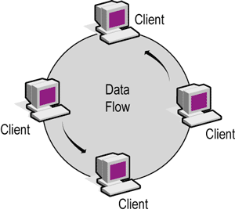

* 1. Topologi Tri

Topologi jaringan komputer Tree/Tri merupakan gabungan dari beberapa topologi star yang dihubungan dengan topologi bus.

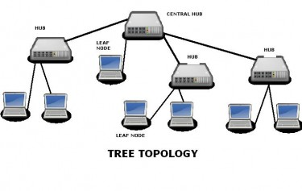

Jadi setiap topologi star akan terhubung ke topologi star lainnya menggunakan topologi bus, biasanya dalam topologi ini terdapat beberapa tingkatan jaringan, dan jaringan yang berada pada tingkat yang lebih tinggi dapat mengontrol jaringan yang berada pada tingkat yang lebih rendah.

* 1. **Topologi Bus**

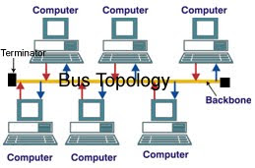Topologi bus adalah sebuah topologi yang media transmisinya menggunakan kabel tunggal atau kabel pusat tempat yang menghubungkan client dan server.

Topologi bus ini memakai kabel BNC dan di bagian kedua ujungnya harus diberi terminator. Sebenarnya Topologi ini cukup sederhana serta mudah ditangani, tetapi saat ini telah banyak ditinggalkan dikarenakan padatnya lalulintas data dan jika terdapat satu node yang rusak maka seluruh jaringan tidak bisa berfungsi.

* 1. **Topologi plex**

Topologi jaringan plex merupakan jaringan kombinasi, jaringan ini benar-benar interactive, dimana setiap simpul mempunyai kemampuan untuk meng-access secara langsung tidak hanya terhadap komputer, tetapi juga dengan peralatan ataupun simpul yang lain.

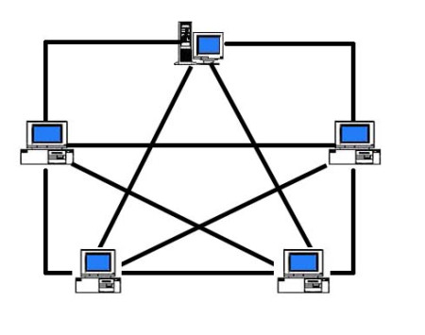

Secara umum, jaringan ini mempunyai bentuk mirip dengan jaringan bintang. Organisasi data yang ada menggunakan de-sentralisasi, sedang untuk melakukan perawatan, digunakan fasilitas sentralisasi

1. Pada umumnya, pembagian Jaringan Komputer menurut Topologi Logic ada 5, yakni Ethernet, Token Ring, Local Talk, FDDI ( Fiber Distributed Data Interface ), dan ATM ( Asynchronous Transfer Mode ). Adapun penjelasannya sebagai berikut :
   1. **Ethernet**

Ethernet sekarang ini paling banyak digunakan oleh seluruh umat manusia. Ethernet menggunakan metode akses yang disebut CSMA/CD ( Carrier Sense Multiple Access/Collision Detection ). Sistem ini dapat memperhatikan setiap komputer kedalam kabel dari network sebelum mengirimkan data ke dalamnya. Jika dalam jaringan tidak ada aktifitas, komputer akan mentransmisikan data. Jika ada transmisi lain di dalam kabel, komputer akan menunggu dan akan mencoba kembali transmisi ketika jaringan telah kosong. Jika ada dua buah komputer melakukan transmisi pada saat bersamaan, maka komputer akan mundur dan akan menunggu kesempatan secara acak untuk mentransmisikan data kembali. Metode ini disebut dengan koalisi, yang tidak akan berpengaruh pada kecepatan transmisi dari network.

Ethernet dapat digunakan pada model jaringan Garis lurus , Bintang, atau Pohon. Data dapat ditransmisikan melewati kabel twisted pair, koaksial, ataupun kabel fiber optik pada kecepatan 10 Mbps - 100Mbps dan terus berkembang sampai 1Gbps.

*Keuntungan dari Ethernet :*

* Kecepatan mengirim data mecapai 100Mbps-1Gbps.
* Cukup sederhana.
* Mudah dalam menggunakannya.

*Kerugian dari Ethernet :*

* Sering terjadi tabrakan data pada saat menggunakannya.
* Jika pemakainya ramai, maka kecepatanya pun melambat.
  1. **Token Ring**

Sekedar diketahui, Jaringan ini dikembangkan oleh IBM pada pertengahan tahun 1980. Hubungan komputer pada token berbentuk seperti cincin. Sebuah Sinyal token bergerak berputar seperti lingkaran pada sebuah jaringan dari satu komputer menuju ke komputer yang lain. Jika pada persinggahan disalah satu komputer ternyata ada data yang ingin ditransmisikan, token akan mengangkutnya ketempat dimana data itu ingin ditujukan, dan token bergerak terus untuk saling mengkoneksikan diantara masing-masing komputer.

Token Ring membutuhkan model jaringan Bintang dengan menggunakan kabel twisted pair atau kabel fiber optik yang dapat melakukan kecepatan transmisi 4 Mbps atau 16 Mbps. Sejalan dengan perkembangan Ethernet, penggunaan Token Ring makin berkurang sampai sekarang.

*Keuntungan dari Token Ring :*

* Menggunakan Token Passing untuk menghindari tabrakan data.
* Kecepatannya mencapai 16 Mbps.
* Menggunkan kabel fiber optik.

*Kerugian dari Token Ring :*

* Jika terdapat gangguan di suatu node maka seluruh jaringan akan terganggu.
* Biaya mahal.
  1. **Local talk**

merupakan jaringan yang dikembangkan pertama kali oleh Apple Computer Inc untuk komputer macintos. Metode yang digunakan oleh jaringan Local Talk disebut CSMA/CA (Carrier Sense Multiple Access with Collision Avoidance). Lokal talk menggunakan kabel TP khusus yang digunakan untuk menghubungkan sederetan komputer melalui port serial dengan kecepatan yang bisa didapat hanya 230 Kbps.

*Keuntungan dari Local Talk :*

* Kecepatan hanya 230 Kbps.
* Menggunakan kabel TP khusus.

*Kerugian dari Local Talk :*

* Lambat dalam mengakses.
* Sering terjadi tabrakana data.
  1. **FDDI ( Fiber Distributed Data Interface )**

Fiber Distributed Data Interface (FDDI) adalah sebuah jaringan yang menghubungkan antara dua atau lebih jaringan bahkan pada jarak yang jauh.

Metode yang digunakan oleh FDDI adalah model token ring. FDDI menggunakan dua buah topologi ring secara fisik. Proses transmisi biasanya menggunakan satu buah ring, namun jika ada masalah ditemukan akan secara otomatis menggunakan ring yang kedua.

Kecepatan FDDI dengan menggunakan fiber optik kabel mencapai 100 Mbps. FDDI dapat menghubungkan sampai 500 terminal dengan jarak maksimum 2 km.

*Keuntungan dari FDDI :*

* Menggunakan dua buah topologi ring dalam proses transmisi.
* Menggunakan kabel fiber optik.
* Memilki kecepatan 100 Mbps.
* Dapat menghubungkan 500 terminal dengan jarak maksimum 2 km.

*Kerugian dari FDDI :*

* Biaya cukup mahal.
* Boros dalam menggunkan kabel.
  1. **ATM (Asynchronous Transfer Mode )**

ATM ( Asynchronous Transfer Mode ) yaitu sebuah jaringan yang mentransmisikan pada kecepatan 155 Mbps atau lebih.

ATM mentransmisikan data kedalam satu paket, sedangkan yang lain mentransfer pada besar-kecilnya paket. ATM mendukung variasi media seperti video, CD-audio, dan gambar. ATM bekerja pada model topologi Bintang dengan menggunakan kabel fiber optik ataupun kabel twisted pair . ATM pada umumnya digunakan untuk menghubungkan dua atau lebih LAN . ATM juga banyak dipakai oleh Internet Service Providers (ISP) untuk meningkatkan kecepatan akses Internet untuk klien mereka.

*Keuntungan dari ATM ( Asynchronous Transfer Mode ) :*

* Kecepatannya sampai 155Mbps atau lebih.
* Dapat didukung variasi media.
* Menggunakan kabel fiber optik.
* Dapat dipakai oleh Internet Service Providers (ISP).

*Kerugian dari ATM ( Asynchronous Transfer Mode ) :*

* Boros dalam menggunakan kabel.
* Mahal
  1. **Jaringan Client-Server**

Server adalah komputer yang menyediakan fasilitas bagi komputer-komputer lain di dalam jaringan dan client adalah komputer-komputer yang menerima atau menggunakan fasilitas yang disediakan oleh server.

Server di jaringan tipe client-server disebut dengan Dedicated Server karena murni berperan sebagai server yang menyediakan fasilitas kepada workstation dan server tersebut tidak dapat berperan sebagai workstation.

* 1. **Jaringan Peer To Peer**

Bila ditinjau dari peran server di kedua tipe jaringan tersebut, maka server di jaringan tipe peer to peer diistilahkan non-dedicated server, karena server tidak berperan sebagai server murni melainkan sekaligus dapat berperan sebagai workstation.

|  |  |
| --- | --- |
| **KELEBIHAN** | |
| **Client-Server** | **Peer to Peer** |
| * Kecepatan akses lebih tinggi karena penyediaan fasilitas jaringan dan pengelolaannya dilakukan secara khusus oleh satu komputer (server) yang tidak dibebani dengan tugas lain seperti sebagai workstation. * Sistem keamanan dan administrasi jaringan lebih baik, karena terdapat sebuah komputer yang bertugas sebagai administrator jaringan, yang mengelola administrasi dan sistem keamanan jaringan. * Sistem backup data lebih baik, karena pada jaringan client-server backup dilakukan terpusat di server, yang akan membackup seluruh data yang digunakan di dalam jaringan. | * Antar komputer dalam jaringan dapat saling berbagi-pakai fasilitas yang dimilikinya seperti: harddisk, drive, fax/modem, printer. * Biaya operasional relatif lebih murah dibandingkan dengan tipe jaringan client-server, salah satunya karena tidak memerlukan adanya server yang memiliki kemampuan khusus untuk mengorganisasikan dan menyediakan fasilitas jaringan. * Kelangsungan kerja jaringan tidak tergantung pada satu server. Sehingga bila salah satu komputer/peer mati atau rusak, jaringan secara keseluruhan tidak akan mengalami gangguan. |

|  |  |
| --- | --- |
| KEKURANGAN | |
| Client-Server | Peer to Peer |
| * Biaya operasional relatif lebih mahal. * Diperlukan adanya satu komputer khusus yang berkemampuan lebih untuk ditugaskan sebagai server. * Kelangsungan jaringan sangat tergantung pada server. Bila server mengalami gangguan maka secara keseluruhan jaringan akan terganggu. | * Troubleshooting jaringan relatif lebih sulit, karena pada jaringan tipe peer to peer setiap komputer dimungkinkan untuk terlibat dalam komunikasi yang ada. Di jaringan client-server, komunikasi adalah antara server dengan workstation. * Unjuk kerja lebih rendah dibandingkan dengan jaringan client-server, karena setiap komputer/peer disamping harus mengelola pemakaian fasilitas jaringan juga harus mengelola pekerjaan atau aplikasi sendiri. * Unjuk kerja lebih rendah dibandingkan dengan jaringan client-server, karena setiap komputer/peer disamping harus mengelola pemakaian fasilitas jaringan juga harus mengelola pekerjaan atau aplikasi sendiri. * Sistem keamanan jaringan   ditentukan oleh masing-masing user dengan mengatur keamanan masing-masing fasilitas yang dimiliki.   * Karena data jaringan tersebar di masing-masing komputer dalam jaringan, maka backup harus dilakukan oleh masing-masing komputer tersebut. |

KESIMPULAN

Jadi, perbedaan dari sebuah jaringan peer-to-peer dengan jaring client-server yakni bahwa pada jaringan peer-to-peer di setiap host dapat menjadi server dan client secara bersamaan, sedangkan pada jaringan client-server setiap host mempunya perannya masing masing-masing, baik sebagai server utuh maupun hanya sebagai client.

1. Yang dimaksud dengan protokol jaringan adalah sebuah aturan atau standar yang mengatur atau mengijinkan terjadinya hubungan, komunikasi, dan perpindahan data antara dua atau lebih titik komputer. Protokol dapat diterapkan pada perangkat keras, perangkat lunak atau kombinasi dari keduanya. Pada tingkatan yang terendah, protokol mendefinisikan koneksi perangkat keras.
2. Berikut beberapa protokol dalam jaringan beserta penjelasannya :
   1. **TCP/IP (Transmission Control Protocol/Internet Protocol)**

Adalah standar komunikasi data yang digunakan oleh komunitas internet dalam proses tukar-menukar data dari satu komputer ke komputer lain di dalam jaringan Internet.

Protokol ini tidaklah dapat berdiri sendiri, karena memang protokol ini berupa kumpulan protokol (protocol suite). Protokol ini juga merupakan protokol yang paling banyak digunakan saat ini. Data tersebut diimplementasikan dalam bentuk perangkat lunak (software) di sistem operasi. Istilah yang diberikan kepada perangkat lunak ini adalah TCP/IP stack. Pada TCP/IP terdapat beberapa protokol sub yang menangani masalah komunikasi antar komputer.

TCP/IP mengimplemenasikan arsitektur berlapis yang terdiri atas empat lapis, diantaranya adalah :

* Protokol lapisan aplikasi
* Protokol lapisan antar-host
* Protokol lapisan internetwork
* Protokol lapisan antarmuka jaringan
  1. **UDP ( User Datagram Protokol)**

UDP, singkatan dari User Datagram Protocol, adalah salah satu protokol lapisan transpor TCP/IP yang mendukung komunikasi yang tidak andal (unreliable), tanpa koneksi (connectionless) antara host-host dalam jaringan yang menggunakan TCP/IP.

Connectionless (tanpa koneksi): Pesan-pesan UDP akan dikirimkan tanpa harus dilakukan proses negosiasi koneksi antara dua host yang hendak berukar informasi.

Unreliable (tidak andal): Pesan-pesan UDP akan dikirimkan sebagai datagram tanpa adanya nomor urut atau pesan acknowledgment. Protokol lapisan aplikasi yang berjalan di atas UDP harus melakukan pemulihan terhadap pesan-pesan yang hilang selama transmisi.

UDP menyediakan mekanisme untuk mengirim pesan-pesan ke sebuah protokol lapisan aplikasi atau proses tertentu di dalam sebuah host dalam jaringan yang menggunakan TCP/IP. Header UDP berisi field Source Process Identification dan Destination Process Identification. UDP menyediakan penghitungan checksum berukuran 16-bit terhadap keseluruhan pesan UDP.

* 1. **Domain Name System (DNS)**

Domain Name System (DNS) adalah distribute database system yang digunakan untuk pencarian nama komputer (name resolution) di jaringan yang mengunakan TCP/IP (Transmission Control Protocol/Internet Protocol). DNS biasa digunakan pada aplikasi yang terhubung ke Internet seperti web browser atau e-mail, dimana DNS membantu memetakan host name sebuah komputer ke IP address. Selain digunakan di Internet, DNS juga dapat di implementasikan ke private network atau intranet dimana DNS memiliki keunggulan seperti:

* Mudah, DNS sangat mudah karena user tidak lagi direpotkan untuk mengingat IP address sebuah komputer cukup host name (nama Komputer).
* Konsisten, IP address sebuah komputer bisa berubah tapi host name tidak berubah.
* Simple, user hanya menggunakan satu nama domain untuk mencari baik di Internet maupun di Intranet.
  1. **Point-to-Point Protocol**

Point-to-Point Protocol (sering disingkat menjadi PPP) adalah sebuah protokol enkapsulasi paket jaringan yang banyak digunakan pada wide area network (WAN). Protokol ini merupakan standar industri yang berjalan pada lapisan data-link dan dikembangkan pada awal tahun 1990-an sebagai respons terhadap masalah-masalah yang terjadi pada protokol Serial Line Internet Protocol (SLIP), yang hanya mendukung pengalamatan IP statis kepada para kliennya.

Dibandingkan dengan pendahulunya (SLIP), PPP jauh lebih baik, mengingat kerja protokol ini lebih cepat, menawarkan koreksi kesalahan, dan negosiasi sesi secara dinamis tanpa adanya intervensi dari pengguna. Selain itu, protokol ini juga mendukung banyak protokol-protokol jaringan secara simultan.

* 1. **Serial Line Internet Protocol**

Serial Line Internet Protocol dianggap berkaitan erat dengan pengertian berikut

Disingkat dengan SLIP. Sebuah protokol yang memungkinkan pemindahan data IP melalui saluran telepon. Alat bantu lainnya dalam SLIP adalah PPP yang mendeteksi kesalahan dan konfigurasi. Sistem ini memerlukan satu komputer server sebagai penampungnya, dan secara perlahan-lahan akan digantikan oleh standar PPP yang memiliki kecepatan proses lebih tinggi.

* 1. **Internet Control Message Protocol (ICMP)**

adalah salah satu protokol inti dari keluarga. ICMP berbeda tujuan dengan TCP dan UDP dalam hal ICMP tidak digunakan secara langsung oleh aplikasi jaringan milik pengguna. salah satu pengecualian adalah aplikasi ping yang mengirim pesan ICMP Echo Request (dan menerima Echo Reply) untuk menentukan apakah komputer tujuan dapat dijangkau dan berapa lama paket yang dikirimkan dibalas oleh komputer tujuan. protokol internet. ICMP utamanya digunakan oleh sistem operasi komputer jaringan untuk mengirim pesan kesalahan yang menyatakan, sebagai contoh, bahwa komputer tujuan tidak bisa dijangkau.

* 1. **POP3 (Post Office Protocol)**

POP3 adalah kepanjangan dari Post Office Protocol version 3, yakni protokol yang digunakan untuk mengambil email dari email server. Protokol POP3 dibuat karena desain dari sistem email yang mengharuskan adanya email server yang menampung email untuk sementara sampai email tersebut diambil oleh penerima yang berhak. Kehadiran email server ini disebabkan kenyataan hanya sebagian kecil dari komputer penerima email yang terus-menerus melakukan koneksi ke jaringan internet.

* 1. **IMAP (Internet Message Access Protocol)**

IMAP (Internet Message Access Protocol) adalah protokol standar untuk mengakses/mengambil e-mail dari server. IMAP memungkinkan pengguna memilih pesan e-mail yang akan ia ambil, membuat folder di server, mencari pesan e-mail tertentu, bahkan menghapus pesan e-mail yang ada. Kemampuan ini jauh lebih baik daripada POP (Post Office Protocol) yang hanya memperbolehkan kita mengambil/download semua pesan yang ada tanpa kecuali.

adalah suatu protokol yang umum digunakan untuk pengiriman surat elektronik atau email di Internet. Protokol ini gunakan untuk mengirimkan data dari komputer pengirim surat elektronik ke server surat elektronik penerima. Untuk menggunakan SMTP bisa dari Microsoft Outlook. biasanya untuk menggunakan SMTP di perlukan settingan :

1. Email Address: contoh —> anda@domainanda.com

2. Incoming Mail (POP3, IMAP or HTTP) server : mail.doaminanda.com

3. Outgoing (SMTP) server : mail.domainanda.com

4. Account Name : anda@domainanda.com

5. Password : password yang telah anda buat sebelumnya

* 1. **HTTP (Hypertext Transfer Protocol)**

HTTP (Hypertext Transfer Protocol) suatu protokol yang digunakan oleh WWW (World Wide Web). HTTP mendefinisikan bagaimana suatu pesan bisa diformat dan dikirimkan dari server ke client. HTTP juga mengatur aksi-aksi apa saja yang harus dilakukan oleh web server dan juga web browser sebagai respon

atas perintah-perintah yang ada pada protokol HTTP ini.

Contohnya bila kita mengetikkan suatu alamat atau URL pada internet browser maka web browser akan mengirimkan perintah HTTP ke web server. Web server kemudian akan menerima perintah ini dan melakukan aktivitas sesuai dengan perintah yang diminta oleh web browser. Hasil aktivitas tadi akan dikirimkan kembali ke web browser untuk ditampilkan kepada kita.

* 1. **HTTPS**

https adalah versi aman dari HTTP, protokol komunikasi dari World Wide Web. Ditemukan oleh Netscape Communications Corporation untuk menyediakan autentikasi dan komunikasi tersandi dan penggunaan dalam komersi elektris. Selain menggunakan komunikasi plain text, HTTPS menyandikan data sesi menggunakan protokol SSL (Secure Socket layer) atau protokol TLS (Transport Layer Security). Kedua protokol tersebut memberikan perlindungan yang memadai dari serangan eavesdroppers, dan man in the middle attacks. Pada umumnya port HTTPS adalah 443.

Tingkat keamanan tergantung pada ketepatan dalam mengimplementasikan pada browser web dan perangkat lunak server dan didukung oleh algorithma penyandian yang aktual.

Oleh karena itu, pada halaman web digunakan HTTPS, dan URL yang digunakan dimulai dengan ‘https://’ bukan dengan ‘http://’

* 1. **SSH (Sucure Shell)**

SSH adalah protocol jaringan yang memungkinkan pertukaran data secara aman antara dua komputer. SSH dapat digunakan untuk mengendalikan komputer dari jarak jauh mengirim file, membuat Tunnel yang terrenkripsi dan lain-lain. Protocol ini mempunyai kelebihan disbanding protocol yang sejenis seperti Telnet, FTP, Danrsh, karena SSH memiliki system Otentikasi,Otorisasi, dan ekripsinya sendiri. Dengan begitu keamanan sebuah sesi komunikasi melalui bantuan SSH ini menjadi lebih terjamin.

* 1. **Telnet (Telecommunication network)**

Adalah sebuah protokol jaringan yang digunakan di koneksi Internet atau Local Area Network. TELNET dikembangkan pada 1969 dan distandarisasi sebagai IETF STD 8, salah satu standar Internet pertama. TELNET memiliki beberapa keterbatasan yang dianggap sebagai risiko keamanan.

* 1. **FTP ( File Transfer Protocol )**

FTP ( File Transfer Protocol ) adalah sebuah protocol internet yang berjalan di dalam lapisan aplikasi yang merupakan standar untuk pentransferan berkas (file) computer antar mesin-mesin dalam sebuah internetwork. FTP atau protocol Transmission Control Protocol (TCP) untuk komunikasi data antara klien dan server, sehingga diantara kedua komponen tersebut akan dibuatlah sebuah sesi komunikasi sebelum transfer data dimulai.

FTP hanya menggunakan metode autentikasi standar, yakni menggunakan User name dan paswordnya yang dikirim dalam bentuk tidak terenkripsi. Pengguana terdaftar dapat menggunakan username dan password-nya untuk mengakses ,men-dawnload ,dan meng- updlot berkas- berkas yang ia kehenaki. Umumnya, para pengguna daftar memiliki akses penuh terdapat berapa direkotri , sehingga mereka dapat berkas , memuat dikotri dan bahkan menghapus berkas. Pengguna yang belum terdaftar dapat juga menggunakan metode anonymous login,yakni dengan menggunakan nama pengguna anonymous & password yang diisi dengan menggunakan alamat e-mail. Sebuah server FTP diakses dengan menggunakan Universal Resource Identifier (URI) dengan menggunakan format ftp://namaserver. Klien FTP dapat menghubungi server FTP dengan membuka URI tersebut.

Tujuan FTP server adalah sebagai beikut :

Untuk men-sharing data.

Untuk menyediakan indirect atau implicit remote computer.

Untuk menyediakan tempat penyimpanan bagi User.

Untuk menyediakan tranper data yang reliable dan efisien.

* 1. **LDAP**

LDAP (Lightweight Directory Access Protocol) adalah protokol perangkat lunak untuk memungkinkan semua orang mencari resource organisasi, perorangan dan lainnya, seperti file atau printer di dalam jaringan baik di internet atau intranet. Protokol LDAP membentuk sebuah direktori yang berisi hirarki pohon yang memiliki cabang, mulai dari negara (countries), organisasi, departemen sampai dengan perorangan. Dengan menggunakan LDAP, seseorang dapat mencari informasi mengenai orang lain tanpa mengetahui lokasi orang yang akan dicari itu.

* 1. **SSL (Secure Socket Layer)**

SSL (Secure Socket Layer) adalah arguably internet yang paling banyak digunakan untuk enkripsi. Ditambah lagi, SSL digunakan tidak hanya keamanan koneksi web, tetapi untuk berbagai aplikasi yang memerlukan enkripsi jaringan end-to-end.

Secure Sockets Layer (SSL) merupakan sistem yang digunakan untuk mengenkrips

pengiriman informasi pada internet, sehingga data dapat dikirim dengan aman. Protokol SSL mengatur keamanan dan integritas menggunakan enkripsi, autentikasi, dan kode autentikasi pesan.

1. Kelebihan dan Kekurangan Jaringan Komputer

|  |  |
| --- | --- |
| **JARINGAN KOMPUTER** | |
| **KELEBIHAN** | **KEKURANGAN** |
| * Kecepatan akses lebih tinggi karena penyediaan fasilitas jaringan dan pengelolaannya dilakukan secara khusus oleh satu komputer (server) yang tidak dibebani dengan tugas lain sebagai workstation. * Sistem keamanan dan administrasi jaringan lebih baik, karena terdapat seorang pemakai yang bertugas sebagai administrator jaringan, yang mengelola administrasi dan sistem keamanan jaringan. * Sistem backup data lebih baik, karena pada jaringan client-server backup dilakukan terpusat di server, yang akan membackup seluruh data yang digunakan di dalam jaringan * Antar komputer dalam jaringan dapat saling berbagi-pakai fasilitas yang dimilikinya seperti: harddisk, drive, fax/modem, printer. * Biaya operasional relatif lebih murah dibandingkan dengan tipe jaringan client-server, salah satunya karena tidak memerlukan adanya server yang memiliki kemampuan khusus untuk mengorganisasikan dan menyediakan fasilitas jaringan. * Kelangsungan kerja jaringan tidak tergantung pada satu server. Sehingga bila salah satu komputer/peer mati atau rusak, jaringan secara keseluruhan tidak akan mengalami gangguan. | * Troubleshooting jaringan relatif lebih sulit, karena pada jaringan tipe peer to peer setiap komputer dimungkinkan untuk terlibat dalam komunikasi yang ada. Di jaringan client-server, komunikasi adalah antara server dengan workstation. * Sistem keamanan jaringan ditentukan oleh masing-masing user dengan mengatur keamanan masing-masing fasilitas yang dimiliki. * Karena data jaringan tersebar di masing-masing komputer dalam jaringan, maka backup harus dilakukan oleh masing-masing komputer tersebut * Biaya operasional relatif lebih mahal. * Diperlukan adanya satu komputer khusus yang berkemampuan lebih untuk ditugaskan sebagai server. * Kelangsungan jaringan sangat tergantung pada server. Bila server mengalami gangguan maka secara keseluruhan jaringan akan terjaga |